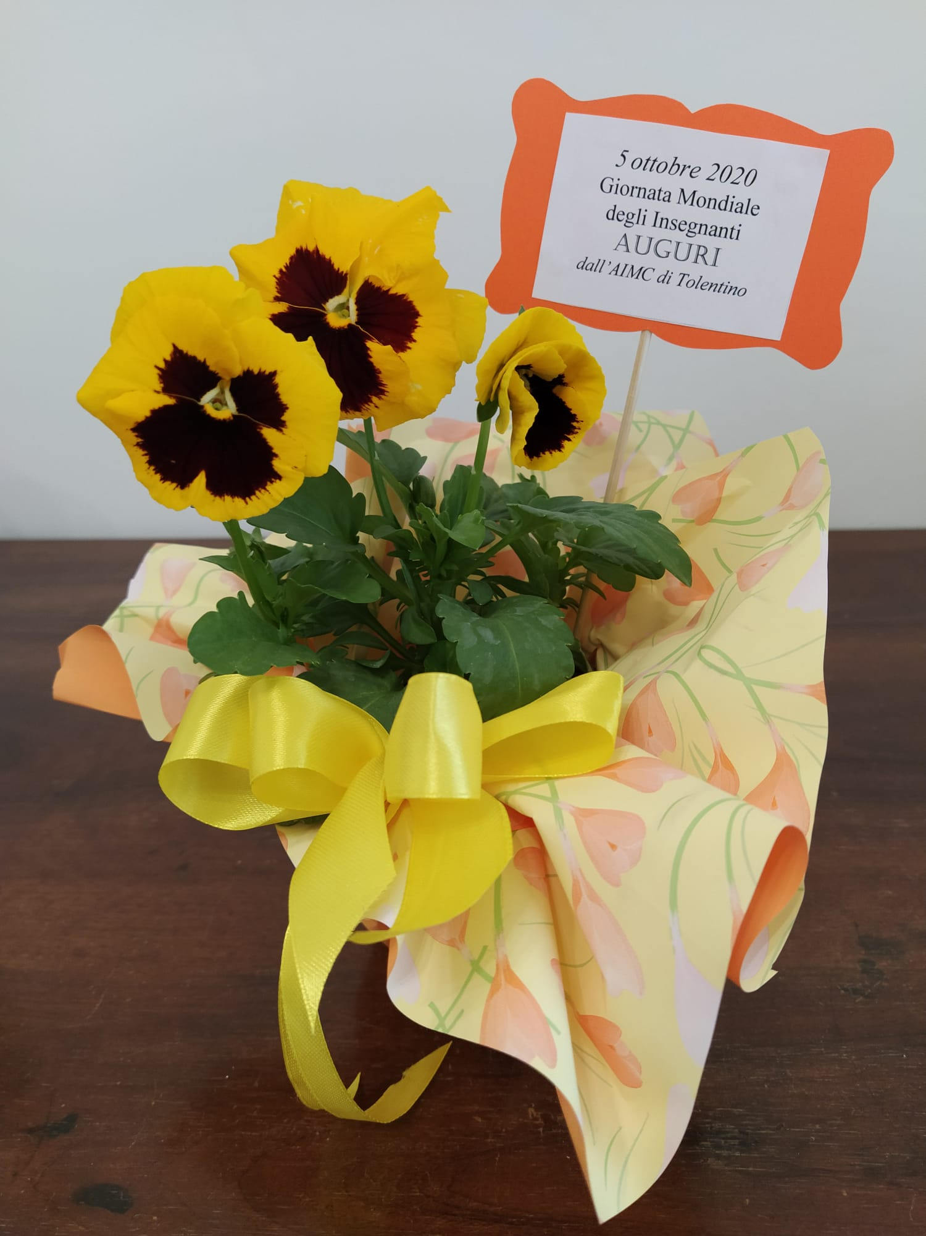

A tutti gli Insegnanti che vivono questo momento così particolare affrontato con amore e senso di responsabilità.

